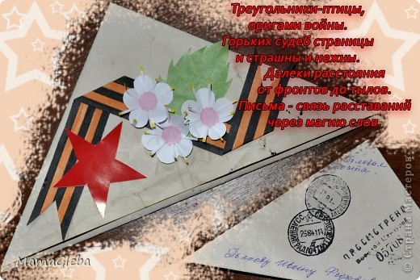 | ПОЛОЖЕНИЕ  о литературном районном конкурсе  «Письмо с фронта»,  посвящённый 70 – летию Победы  телефон (495) 541.41.11  e-mail marina.fedyakna@mail.ru
Общие положения
Районный литературный конкурс «Письмо с фронта» проводится Центральной детской библиотекой г. Видное совместно с Управлением по делам молодежи, культуры и спорту, ветеранскими организациями.

Цели конкурса:
- активизации творческого мышления;
- развития интереса детей к истории страны, своей семьи
- укрепление чувства патриотизма

Условия конкурса:
Сроки проведения 15 января - 15 февраля 2015 года. Работы принимаются с 10-00 до 17-00 по адресу г. Видное ул. Заводская 24 в Центральную детскую библиотеку. Подведение итогов конкурса пройдет до 21 февраля 2015 года.

Требования к конкурсным работам:
Письмо - треугольник должен быть сложен строго, так же как и во время Великой Отечественной войны – это обычный тетрадный лист или прямоугольный лист бумаги. На этом листке пишется письмо от имени участника конкурса, который перемещается во времени и попадает на фронт, в партизанский отряд, в диверсионную группу, на подводную лодку, становится летчиком или просто медицинским работником и описывает происходящие с ним события. Описываемые события должны быть выдержаны в исторических рамках, по времени их свершения. Письмо должно быть написано от руки, чёрным карандашом. Вместо адреса на лицевой стороне сложенного письма, участник конкурса должен написать сведения о себе: ф.и.о., школу, класс, ф.и.о., классного руководителя .

Работы будут оцениваться по следующим критериям:
- раскрытие темы конкурса
- творческий подход к работе;
- художественная выразительность;
- аккуратность работы;
- грамотность
- самостоятельность
- знание исторических событий
- оригинальность мышления

Порядок и правила проведения конкурса:
Конкурсная комиссия принимает только индивидуальные работы,
Отбор представленных работ производится комиссией.
Комиссия осуществляет свою работу путем оценки представленных писем на конкурс по 10-ти бальной шкале.
К участию в конкурсе приглашаются учащиеся образовательных учреждений всех типов и видов, по возрастным группам:
- 5 - 6 кл., 7 – 8 кл., 9 кл.

Сроки проведения конкурса:
21 февраля 2015 г. конкурсная комиссия определяет победителей.
Участниками конкурса могут быть учащиеся 5 – 9 классов
общеобразовательных школ, школ-интернатов

Состав конкурсной комиссии:
Рогозянская Е.А. – зам. директора по работе с детьми, председатель жюри
Члены жюри:
- Хоркина Л.Н. – методист по работе с детьми
- Николаевская М.Б. – гл. библиограф ЦБ
- Федякина М.Ю. - зав. ЦДБ, секретарь конкурса.

Награждение победителей:
По итогам конкурса будет оформлена выставка работ в
холле библиотеке, работы будут представлены на сайте
библиотеки - biblio-vidnoe.ru
Все участники, победители конкурса награждаются сертификатами.

